отчёт по лабораторной работе № 2

Дисциплина: Архитектура компьютера

Камалиева Лия Дамировна

Содержание

# 1 Цель работы

Целью работы является изучить идеологию и применение средств контроля версий. Приобрести практические навыки по работе с системой git. # Задание 1.Установка github 2.Настройка github и перенос файлов 3.Выполнение задания для самостоятельной работы

# 2 Теоретическое введение

GitHub — это сервис для совместной разработки и хостинга проектов. C помощью GitHub над кодом проекта может работать неограниченное количество программистов из любых точек мира.

# 3 Выполнение лабораторной работы

1.1 Настройка github Шаг 1. Скачаем git, при помощи команды sudo apt install git, в терминале

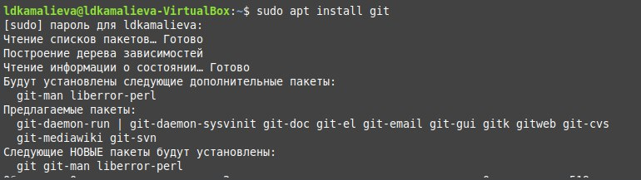

Установка git

Шаг 2. Для начала давайте сделаем предварительную конфигурацию git. Откроем терминал linux, введем команды и укажем свое имя и email:

Указание почты и имени

Указание почты и имени

Шаг 3. Теперь же настроим utf-8 в выводе сообщений git:

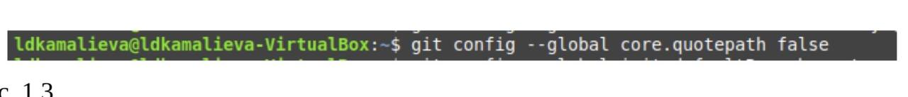

Настроим utf-8

Шаг 4. Далее задаем имя начальной ветки (возьмем название master)



задаем имя ветки

Шаг 5. Зададим параметр autocrlf:



параметр autocrlf

Шаг 6. Зададим параметры safecrlf:

параметры safecrlf

параметры safecrlf

Шаг 7. сделаем проверку с помощью команды git config –list

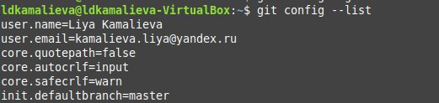

проверка

1.2 Создание SSH ключа

Шаг 1. Для идентификации пользователя на сервере репозиториев сгенерируем несколько ключей (приватный и открытый)

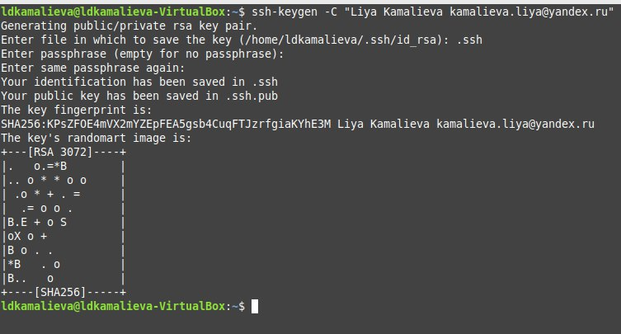

создаем ключ

Шаг 2. Скачаем xclip, который позволяет копировать текст через терминал, произведем скачивание с помощью команды sudo apt install xclip

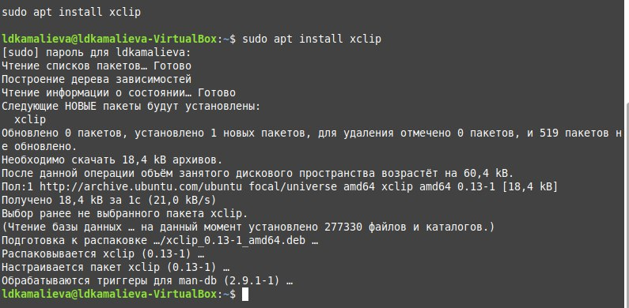

скачиваем

Шаг 3. Далее скопируем из локальной консоли ключ в буфер обмена

копирование

копирование

Шаг 4.Открываем GitHub, заходим в свою учетную запись, заходим во вкладку settings → SSH and GPG keys и нажимаем на кнопку New SSH key, туда мы вставляем ключ и указываем имя ключа

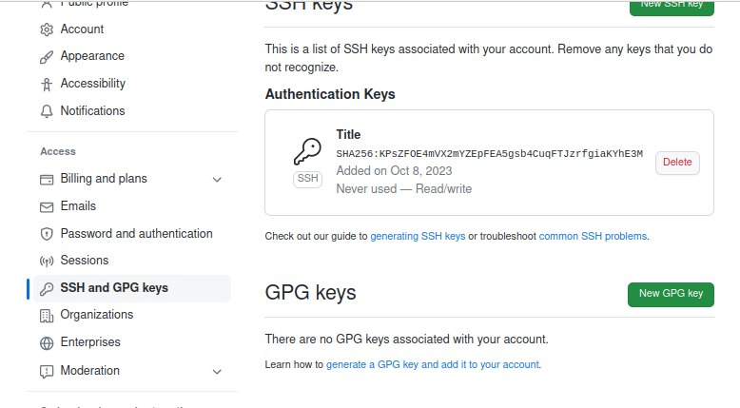

указываем имя ключа

1.3 Создание рабочего пространства и репозитория курса на основе шаблона Шаг 1. Откроем терминал и создадим каталог для предмета «Архитектура компьютера» под одноименным названием

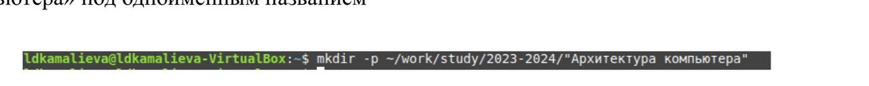

создадим каталог для предмета «Архитектура компьютера»

Шаг 2. Проверим существование каталогов

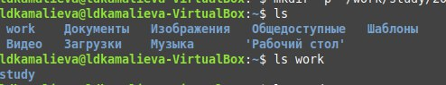

проверка

1.4 Создание репозитория курса на основе шаблона

Шаг 1. переходим на страницу репозитория. Выбираем «Use this template» .

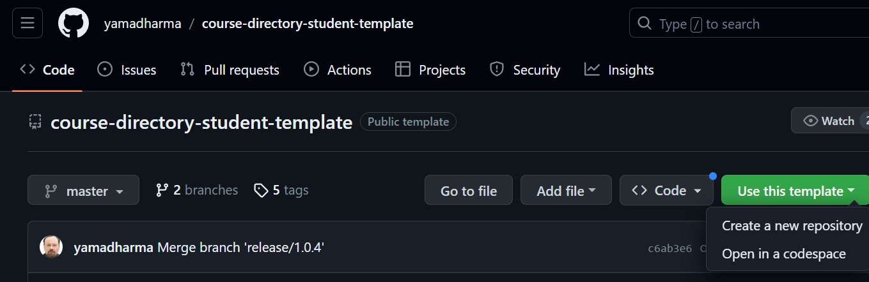

страница репозитория

Шаг 2. Задаем имя репозитория и создаем репозиторий

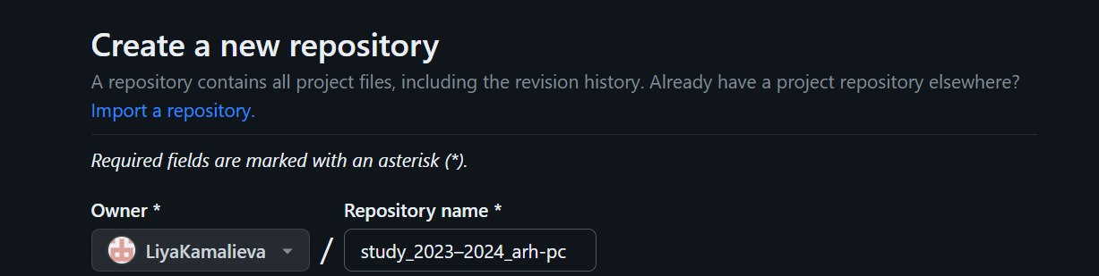

создадим репозиторий

Шаг 3. Копируем ссылку для клонирования репозитория

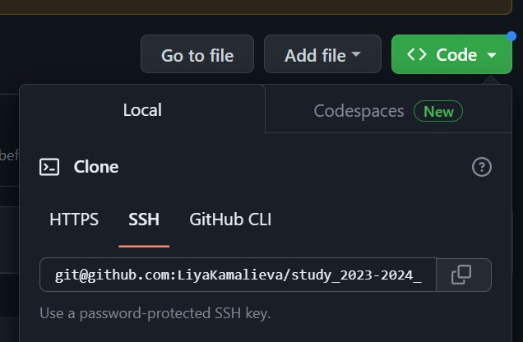

копируем ссылку

Шаг 4. Открываем терминал и перейдем каталог «Архитектура компьютера»

открываем терминал

открываем терминал

Шаг 5. Теперь клонируем созданный репозиторий

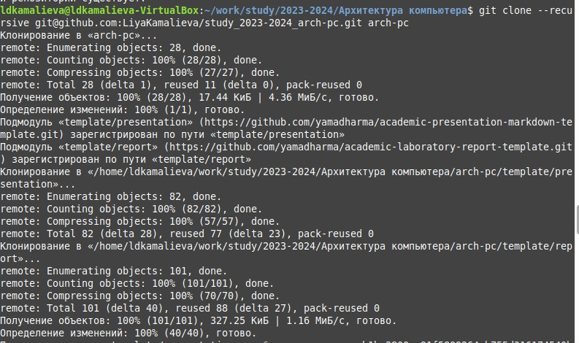

клонирование

1.5 Настройка каталога курса

Шаг 1. Перейдем в каталог курса



перейдем в каталог курса

Шаг 2. Удалим не нужные файлы

удалим файлы

удалим файлы

Шаг 3. Создадим необходимые каталоги



создадим каталоги

Шаг 4. И отправим файлы на сервер, при помощи команд git add . git commit -am ‘feat(main): make course structure’ git push

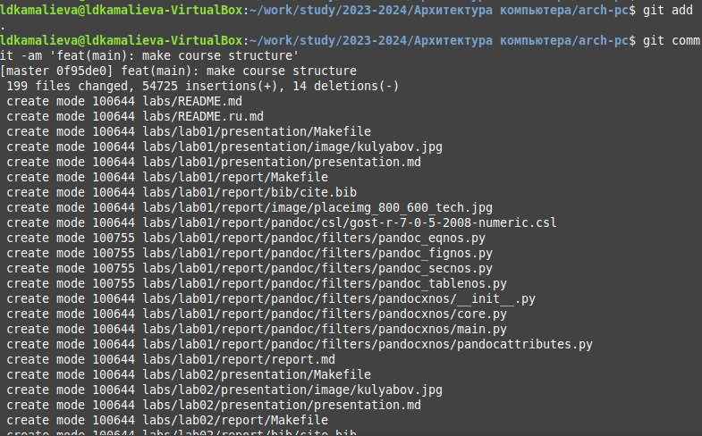

отправление файла

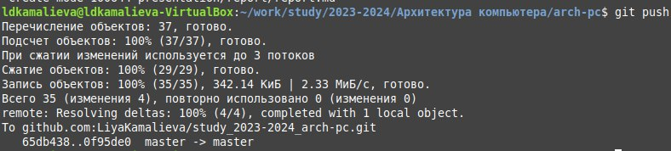

отправление файла

Шаг 5. проверим правильность созданной иерархии на странице git

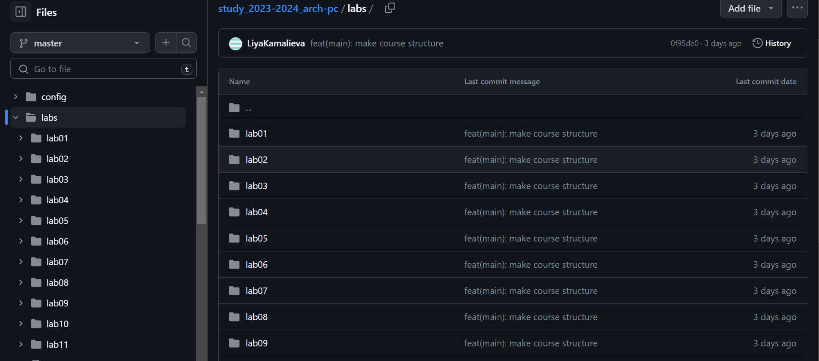

проверка

1.6. Задания для самостоятельной работы

Шаг 1. Создаём отчёт по выполнению лабораторной работы в LibreOffice



создание отчета

Шаг 2. Создаем файл в котором будем писать отчёт



создание файла

Шаг 3. С помощью команды git add и gir commit -m «Add existing files» переношу лабораторную на github

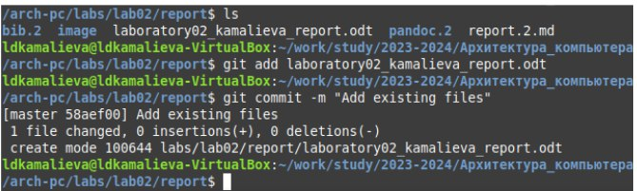

перенос

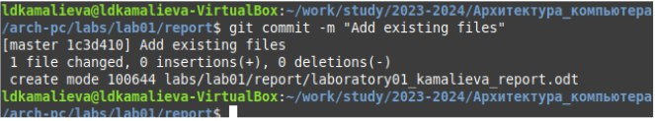

перенос

Шаг 4. Отправляем в центральный репозиторий изменения

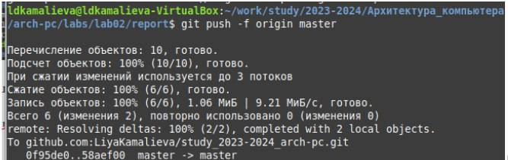

отправка

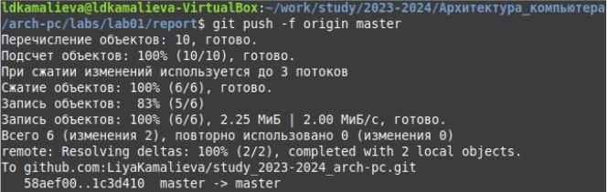

отправка

# 4 Выводы

Выводы по работе: я научилась переносить файлы каталоге в такой ресурс, как github и приобрела другие практические навыки.

# Список литературы